V. literární pohádková dílnička: Z italské pohádky do pohádky na 9. 11. v KVC Vincent od 10. do 11.50

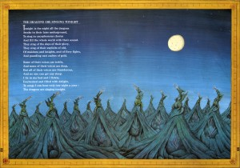

Pohádky: “Drak a zázračná kobylka” (Pisa)
“Dědeček, kterého není vidět” (Benátky)
“Myšák se smrdutým ocáskem” (Caltanissetta)

Na programu pantomimické a imaginativní hry: stolečku, prostři se; krb, kterému můžete říct vše; kouzelný pohled z okna; proměny v malá a velká zvířata; hovory o dracích, kouzelných dědečcích, kresba hodného draka pomocníka.

